21.10.2013 г. К 70-ЛЕТИЮ ДЕПОРТАЦИИ КАРАЧАЕВСКОГО НАРОДА

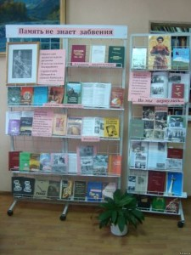

В читальном зале научного работника библиотеки КЧГУ организована выставка книг, газетных статей и документов «Память не знает забвения» , посвящённая скорбной дате в жизни карачаевского народа.
Ответственные – Аджиева Л.Х., Бостанова Ф.Т.
На рассвете 2 ноября 1943 года, в течение двух часов, безвинный и ничего не подозревающий карачаевский народ под дулами автоматов солдат из войск НКВД был в спешном порядке погружен в товарные вагоны и отправлен в неизвестность — на восток.
Материалы выставки рассказывают о тяжёлых годах жизни на чужбине, о героизме карачаевцев на фронтах Великой Отечественной войны, о самоотверженном труде в тылу.

